
Universidad Autónoma del Estado de Hidalgo
Instituto de Ciencias Básicas e Ingeniería

LICENCIATURA EN SISTEMAS COMPUTACIONALES

A S I G N A T U R A
Sistemas Basados en Conocimiento

N O M B R E D E L P R O Y E C T O

MARA: Monitor y Asesor de Finanzas Personales y Ahorro
para el Diagnóstico y Recomendación
en Finanzas Personales

I N T E G R A N T E S D E L E Q U I P O

Mario Ávila
Desarrollador — Base de Conocimiento

Eduardo Figueroa
Desarrollador — Motor de Inferencia

Período: Enero – Junio 2025 · Hidalgo, México
Entrega Parcial 1: Introducción al Proyecto

PROYECTO DE SBC
Sistemas Basados en Conocimiento · UAEH · 2025

a) Revisión de la Literatura

Antecedentes

Los Sistemas Basados en Conocimiento (SBC), o Sistemas Expertos, tienen su origen en la década de los sesenta, siendo el científico Edward Feigenbaum —fundador del Laboratorio de Sistemas de Conocimiento de la Universidad de Stanford— considerado el pionero de esta disciplina. Desde sus inicios, la comunidad científica vislumbró que, al combinar un conjunto de reglas lógicas de razonamiento con la capacidad de procesamiento de las computadoras, era posible replicar el pensamiento analítico de un especialista humano.

Definiciones y Conceptos Fundamentales: Un SBC se define como un sistema computacional sustentado en una amplia base de conocimientos sobre un dominio específico, cuya arquitectura se organiza en tres niveles fundamentales: los datos o hechos empíricos, las reglas operativas o heurísticas, y el mecanismo de inferencia y control. En su operación, la base de conocimiento aloja las variables y el conjunto de reglas que estructuran el problema, mientras que la máquina de deducción (motor de inferencia) se encarga de aplicar la lógica deductiva para arrojar conclusiones precisas.

Teorías y Modelos: Típicamente, los sistemas expertos se han destinado a la solución de problemas complejos o "mal estructurados" para los cuales no existen procedimientos algorítmicos secuenciales predefinidos. Al operar bajo condiciones de información que puede ser imprecisa o insuficiente, funcionan como excelentes herramientas de apoyo al diagnóstico, siendo también sumamente útiles para el entrenamiento e instrucción de usuarios no especializados.

Estudios Previos en Finanzas: En el ámbito económico, la literatura documenta un enfoque histórico en el desarrollo de sistemas basados en reglas para modelar decisiones financieras complejas. Diversos estudios han utilizado sistemas expertos para capturar y digitalizar el conocimiento de los asesores en finanzas, permitiendo replicar sus procesos de evaluación de perfiles y decisiones de inversión con un alto grado de exactitud.

Estado del Arte

La evolución tecnológica ha transformado radicalmente el sector financiero, transitando de modelos puramente deterministas a arquitecturas que integran el razonamiento simbólico clásico con nuevas capacidades de procesamiento.

Tecnologías y Metodologías Actuales: En la ingeniería financiera contemporánea, los SBC simulan el razonamiento humano para brindar soporte directo en la toma de decisiones estratégicas. Investigaciones recientes destacan la aplicación de la inteligencia artificial —específicamente a través de árboles de decisión y redes neuronales— para analizar los gastos familiares. Estas metodologías permiten proyectar los rubros en los que un usuario gastará más en el futuro, indicando de manera predictiva hacia dónde debe enfocar su ahorro y cómo estructurar su presupuesto personal.

Tendencias Futuras: La tendencia predominante en el mercado es la consolidación de los denominados robo-advisors o asesores financieros automatizados. Estos asistentes digitales utilizan motores de inferencia para ofrecer servicios de asesoría de bajo costo, ayudando a los clientes no solo a gestionar sus deudas, sino también a tomar decisiones informadas sobre inversiones y creación de patrimonio. El objetivo a futuro no es sustituir al analista humano, sino democratizar la educación financiera, convirtiendo a la inteligencia artificial en un compañero interactivo, analítico y accesible para la población general.

B) Nombre Tentativo del Sistema
MARA: Monitor y Asesor de Finanzas Personales y Ahorro
El nombre MARA (Monitor y Asesor de finanzas personales y Ahorro) refleja la esencia del sistema: emular el razonamiento de un asesor financiero profesional para diagnosticar la salud económica del usuario, recomendar estrategias de ahorro, control de deudas e inversión, y pronosticar escenarios futuros con base en sus hábitos y metas personales.

b.1) Objetivo del Informe
¿Qué? Desarrollar MARA, un Sistema Basado en Conocimiento capaz de diagnosticar la situación financiera personal de un usuario, recomendar estrategias de ahorro, gestión de deudas e inversión, y pronosticar el comportamiento de sus finanzas a corto y mediano plazo, emulando el razonamiento de un asesor financiero experto.
¿Cómo? Mediante la construcción de una base de conocimiento conformada por reglas de producción (IF-THEN) extraídas de fuentes especializadas en finanzas personales y de la consulta con expertos del área, apoyada en un motor de inferencia con encadenamiento hacia adelante que guíe el diagnóstico y la recomendación de forma interactiva y personalizada.
¿Para qué? Para poner al alcance de cualquier persona —sin importar su nivel de educación financiera— un asesor virtual que le permita tomar decisiones informadas sobre su dinero, reducir el estrés económico y construir un patrimonio sólido a lo largo del tiempo, democratizando el acceso a asesoría financiera de calidad.

b.2) Contexto y Justificación
En México, y particularmente en el estado de Hidalgo, la educación financiera representa uno de los principales retos para la población. Según la Encuesta Nacional de Inclusión Financiera (ENIF 2021), apenas el 39% de los adultos mexicanos lleva un registro de sus ingresos y gastos, y solo el 15% cuenta con algún producto de inversión formal. Esta realidad evidencia una brecha profunda entre las prácticas financieras saludables y el comportamiento económico cotidiano de la mayoría de las personas.
Los Sistemas Basados en Conocimiento (SBC) ofrecen una alternativa tecnológica poderosa para cerrar esa brecha. A diferencia de una aplicación de cálculo convencional, un SBC emula el razonamiento de un experto humano —en este caso, un asesor financiero certificado— permitiendo que el sistema no solo procese datos numéricos, sino que diagnostique situaciones complejas, recomiende acciones específicas según el perfil del usuario y pronostique el impacto de distintas decisiones financieras sobre su economía personal.
La justificación del proyecto MARA se sustenta en tres pilares fundamentales:
- Social: democratizar el acceso a asesoría financiera de calidad, disponible las 24 horas, sin costo y en lenguaje accesible para cualquier tipo de usuario, independientemente de su nivel educativo o económico.
- Académico: aplicar los fundamentos teóricos de los Sistemas Basados en Conocimiento —representación del conocimiento, motores de inferencia, adquisición del conocimiento— en un problema real y de alto impacto social dentro del contexto universitario de la UAEH.
- Tecnológico: demostrar la viabilidad de construir un sistema experto funcional usando herramientas actuales de Inteligencia Artificial, contribuyendo al desarrollo tecnológico y académico de la región hidalguense.

C) Metodología

Diseño del Sistema
MARA adopta una arquitectura de tres capas clásica de los Sistemas Basados en Conocimiento, donde cada capa tiene responsabilidades claramente delimitadas y se comunica con las demás a través de interfaces definidas. Esta separación garantiza que el conocimiento del dominio pueda modificarse sin afectar la lógica de inferencia, y que la interfaz pueda rediseñarse sin alterar las reglas.

La Capa de Presentación (Interfaz Web) es responsable de capturar los datos del usuario mediante un asistente paso a paso (wizard), presentar los diagnósticos y recomendaciones generados por el motor, y ofrecer explicaciones en lenguaje natural del razonamiento seguido por el sistema.

La Capa de Lógica de Negocio (Motor de Inferencia) implementa el ciclo Match-Select-Execute del algoritmo RETE simplificado. Recibe los hechos asertados por la interfaz, aplica las reglas de producción de la base de conocimiento y deposita los resultados en la memoria de trabajo para su presentación.

La Capa de Conocimiento (Base de Conocimiento) almacena las reglas de producción IF-THEN organizadas en seis dominios, la ontología financiera del sistema (vocabulario controlado y jerarquía de conceptos), y la base de hechos con los umbrales, rangos y constantes del dominio financiero mexicano.

Los componentes principales del sistema y su interacción se describen a continuación:

Componente | Responsabilidad | Interactúa con
Wizard de captura | Recolectar perfil, ingresos, gastos y metas del usuario | Memoria de trabajo
Memoria de trabajo | Almacenar hechos del usuario y hechos derivados durante la sesión | Motor de inferencia
Motor de inferencia | Ejecutar el ciclo Match-Select-Execute sobre las reglas activas | Base de conocimiento, Memoria de trabajo
Base de reglas | Proveer las producciones IF-THEN con prioridad y factor de certeza | Motor de inferencia
Base de hechos | Proveer umbrales, rangos y constantes del dominio financiero | Motor de inferencia
Módulo explicativo | Trazar la cadena de reglas disparadas y justificar cada recomendación | Motor de inferencia, Interfaz
Dashboard de resultados | Presentar el diagnóstico, recomendaciones y proyección a 6 meses | Módulo explicativo

Herramientas y Tecnologías
La elección tecnológica del proyecto privilegia herramientas de código abierto, ampliamente documentadas y con comunidades activas, de modo que el sistema pueda ser mantenido y extendido por el equipo sin dependencias comerciales.

Back-end — Motor de Inferencia y Base de Conocimiento
- Lenguaje principal: Python 3.11
- Biblioteca estándar: json, csv, unittest, logging.
- Seleccionado por su expresividad para modelar reglas y por la facilidad de representar la base de conocimiento como estructuras de datos nativas (listas de diccionarios).
- Framework web ligero: Flask 3.x
- Exposición de la lógica de inferencia como API REST (endpoints /diagnose y /explain).
- Permite desacoplar el motor del front-end y facilita la futura migración a aplicación móvil.
- Motor de inferencia: Motor de inferencia propio (implementación RETE simplificada)
- Desarrollado desde cero en Python para cumplir el objetivo académico de comprender los mecanismos internos del sistema experto.
- No se utiliza un shell comercial (CLIPS, Jess) para garantizar la comprensión profunda del proceso de inferencia.

Front-end — Interfaz Web
- Tecnologías base: HTML5 + CSS3 + JavaScript (Vanilla JS)
- Sin frameworks adicionales para mantener la complejidad técnica enfocada en el SBC.
- Diseño responsivo para compatibilidad con dispositivos móviles.
- Visualización de datos: Chart.js 4.x
- Generación del semáforo financiero y la gráfica de proyección a 6 meses.
- Librería ligera (< 60 KB) sin dependencias de back-end.

Herramientas de Desarrollo y Control de Versiones
- Control de versiones: Git + GitHub
- Repositorio privado con ramas separadas para base-conocimiento (Mario) y motor-inferencia (Eduardo).
- Editor de código: VS Code
- Extensiones: Python, Pylance, REST Client para pruebas de la API.
- Pruebas de API: Postman
- Colección de peticiones para validar los endpoints del motor de inferencia.
- Pruebas unitarias: pytest 8.x
- Suite de pruebas para cada regla de producción y para el ciclo completo de inferencia.

Capa | Tecnología | Versión | Propósito
Back-end | Python | 3.11 | Motor de inferencia y gestión de reglas
Back-end | Flask | 3.x | API REST para la interfaz
Front-end | HTML5 / CSS3 / JS | — | Interfaz de usuario
Front-end | Chart.js | 4.x | Visualizaciones y semáforo financiero
Pruebas | pytest | 8.x | Pruebas unitarias de reglas
DevOps | Git / GitHub | — | Control de versiones colaborativo

Proceso de Desarrollo
El proyecto sigue un ciclo de vida iterativo-incremental estructurado en cuatro fases. Dado el carácter académico de la entrega, cada fase produce artefactos concretos evaluables que documentan el avance.

Fase 1 — Adquisición del Conocimiento (semanas 1-3)
El objetivo de esta fase es extraer el conocimiento del dominio financiero y traducirlo a reglas de producción formales. Las actividades incluyen:
- Revisión bibliográfica de fuentes especializadas en finanzas personales (ENIF 2021, CNBV, normativa CONDUSEF).
- Entrevistas semiestructuradas con un asesor financiero certificado para validar los umbrales y la lógica de decisión.
- Elaboración del glosario de conceptos financieros (ontología del dominio).
- Redacción del catálogo inicial de 80 reglas IF-THEN en lenguaje natural, previo a su formalización.

Fase 2 — Diseño y Representación del Conocimiento (semanas 4-6)
En esta fase se formalizan las reglas y se diseñan los componentes del sistema:
- Estructuración de la base de conocimiento en formato JSON con los campos: id, dominio, condiciones, conclusión, factor_certeza y prioridad.
- Diseño de la ontología financiera: jerarquía de conceptos, relaciones entre entidades y vocabulario controlado.
- Diseño de los diagramas de arquitectura (capas, ciclo de inferencia y dominios).
- Prototipado de la interfaz web (wireframes de los 4 pasos del wizard y el dashboard).

Fase 3 — Implementación (semanas 7-11)
La implementación sigue el esquema de división de trabajo del equipo:
- Mario Ávila (Base de Conocimiento): codificación de las 80 reglas en JSON, implementación de la ontología y definición de la base de hechos con los umbrales financieros.
- Eduardo Figueroa (Motor de Inferencia): implementación del ciclo Match-Select-Execute, gestión de la agenda, resolución de conflictos por prioridad y especificidad, y desarrollo del módulo explicativo.
- Integración: desarrollo de la API REST con Flask y conexión con la interfaz web.
- Implementación de la interfaz web: wizard de 4 pasos, dashboard de resultados y panel de explicaciones.

Fase 4 — Verificación y Validación (semanas 12-14)
La fase de pruebas garantiza que el sistema produce diagnósticos correctos y que el motor de inferencia respeta la lógica definida:
- Pruebas unitarias de cada regla con pytest: se verifican los casos límite de cada condición IF.
- Pruebas de integración: se valida el comportamiento del motor ante escenarios financieros completos (perfil crítico, en riesgo y saludable).
- Validación con el experto: presentación de los resultados al asesor financiero consultado para confirmar la corrección de los diagnósticos.
- Corrección de inconsistencias y ajuste de factores de certeza según la retroalimentación recibida.

D) Implementación

Base de Conocimientos
La base de conocimiento de MARA constituye el repositorio central del saber experto del sistema. Su construcción siguió un proceso de tres etapas: adquisición, estructuración y validación.

Recopilación del Conocimiento
El conocimiento fue extraído de tres fuentes complementarias:
- Fuentes documentales: la ENIF 2021 (CNBV/INEGI) aportó los indicadores de referencia del comportamiento financiero mexicano; la normativa de la CONDUSEF proporcionó los umbrales regulatorios de endeudamiento; y la bibliografía especializada (Giarratano y Riley, 2005; Russell y Norvig, 2021) definió los patrones de representación del conocimiento.
- Consulta con experto: se realizaron dos sesiones de entrevista con un asesor financiero certificado (CFP) para validar la lógica de los árboles de decisión, los umbrales de riesgo y la priorización de recomendaciones.
- Revisión cruzada: los escenarios límite de cada regla fueron contrastados con casos reales anonimizados provistos por el experto para verificar que el sistema produce diagnósticos coherentes.

Estructuración de la Base de Reglas
Las reglas de producción se almacenan en un archivo JSON con estructura estandarizada. Cada regla incluye los campos id, dominio, condiciones (lista de expresiones booleanas sobre variables de la memoria de trabajo), conclusion (hecho a asertar si todas las condiciones se cumplen), factor_certeza (entero 0-100 que expresa la confianza en la regla) y prioridad (entero 1-10 que la agenda usa para ordenar reglas activables). El siguiente fragmento ilustra la representación de dos reglas del dominio de diagnóstico:

{
"id": "R01",
"dominio": "diagnostico",
"condiciones": [
{ "variable": "ratio_gasto_fijo", "operador": ">", "valor": 0.70 }
],
"conclusion": { "variable": "situacion", "valor": "critica" },
"accion": "recomendar_control_gastos",
"factor_certeza": 95,
"prioridad": 10
},
{
"id": "R02",
"dominio": "diagnostico",
"condiciones": [
{ "variable": "ratio_ahorro", "operador": "<", "valor": 0.10 },
{ "variable": "situacion", "operador": "!=", "valor": "critica" }
],
"conclusion": { "variable": "situacion", "valor": "en_riesgo" },
"factor_certeza": 85,
"prioridad": 8
}

Organización por Dominios
Las 80 reglas de la base de conocimiento se distribuyen en seis dominios temáticos, cada uno orientado a un aspecto específico de la salud financiera personal:

Dominio | Reglas | Variables clave | Tipo de salida
Diagnóstico financiero | 20 | ratio_gasto_fijo, ratio_ahorro, ingreso_mensual | Semáforo de salud financiera
Análisis de deuda | 15 | DAI, deuda_total, tasa_promedio, num_creditos | Nivel de endeudamiento y plan de pago
Estrategia de ahorro | 15 | fondo_emergencia, meta_ahorro, porcentaje_necesidades | Regla 50/30/20 personalizada
Perfil de riesgo | 10 | edad, horizonte_temporal, tolerancia_perdida | Clasificación conservador/moderado/agresivo
Recomendación de inversión | 10 | perfil_riesgo, capital_disponible, plazo_inversion | Instrumentos financieros sugeridos
Pronóstico financiero | 10 | tendencia_gasto, meta_ahorro, meses_objetivo | Proyección a 6 meses con alertas

Base de Hechos: Umbrales y Constantes
La base de hechos contiene los valores de referencia del dominio financiero mexicano que las condiciones de las reglas utilizan como parámetros:
- Ratio de gasto fijo crítico: > 70 % del ingreso neto mensual (CONDUSEF).
- Ratio de ahorro mínimo saludable: ≥ 10 % del ingreso neto mensual.
- Deuda sobre ingresos aceptable (DAI): ≤ 35 % del ingreso mensual bruto.
- Fondo de emergencia recomendado: entre 3 y 6 meses de gastos fijos.
- Distribución 50/30/20: 50 % necesidades, 30 % deseos, 20 % ahorro e inversión.
- Tasa de referencia CETES 28 días: actualizable desde la API de Banxico.

Motor de Inferencia
El motor de inferencia de MARA implementa el paradigma de encadenamiento hacia adelante (forward chaining), partiendo de los hechos conocidos del usuario para derivar conclusiones hasta alcanzar el diagnóstico completo. La elección de encadenamiento hacia adelante responde a la naturaleza del problema: el flujo lógico va desde los datos (ingresos, gastos, deudas) hacia el diagnóstico y las recomendaciones, sin partir de una hipótesis previa.

Ciclo de Inferencia: Match-Select-Execute
El motor ejecuta iterativamente tres fases en cada ciclo hasta que no existen reglas activables adicionales o se alcanza la meta de diagnóstico:

- Fase Match: el motor compara los hechos presentes en la memoria de trabajo contra las condiciones de cada regla de la base de conocimiento. Una regla es activable (se añade a la agenda) cuando la totalidad de sus condiciones IF se satisfacen con los hechos actuales. El algoritmo recorre la base de reglas aplicando evaluación de cortocircuito (short-circuit evaluation): si la primera condición de una regla falla, las condiciones restantes no se evalúan.
- Fase Select: cuando la agenda contiene más de una regla activable, el motor aplica la siguiente estrategia de resolución de conflictos: (1) Mayor prioridad numérica del campo prioridad; (2) Mayor especificidad de la regla, medida como el número de condiciones en la cláusula IF —una regla con tres condiciones es más específica que una con una sola condición y, por lo tanto, gana si tienen la misma prioridad numérica—; (3) En caso de empate total, se selecciona la regla con mayor factor de certeza.
- Fase Execute: la regla seleccionada se dispara: su conclusión se aserta como nuevo hecho en la memoria de trabajo (o actualiza el valor de un hecho existente), la acción asociada se registra en la lista de recomendaciones, y la regla disparada se elimina de la agenda. El ciclo reinicia desde la fase Match con la memoria de trabajo actualizada.

Módulo Explicativo
El módulo explicativo es el componente que distingue a MARA de una calculadora financiera convencional. Durante cada ciclo de inferencia, el motor registra en una bitácora de trazabilidad el identificador de la regla disparada, los hechos que activaron sus condiciones, la conclusión derivada y el factor de certeza asociado. Cuando el usuario solicita la justificación de una recomendación (botón ¿Por qué?), el módulo recupera la cadena de reglas pertinente y la transforma en una explicación en lenguaje natural, por ejemplo:

Diagnóstico: situación financiera CRÍTICA (certeza: 95 %)

Cadena de razonamiento:
R01 → Tus gastos fijos (72 %) superan el umbral crítico del 70 %.
Regla aplicada: IF ratio_gasto_fijo > 0.70 THEN situacion = "critica".
R15 → Dado que tu situación es crítica y tu DAI es del 41 %,
se prioriza la reducción de deuda sobre cualquier inversión.
Regla aplicada: IF situacion = "critica" AND DAI > 0.35
THEN prioridad = "pago_deuda".

Esta trazabilidad cumple dos funciones: pedagógica (educa al usuario sobre el razonamiento financiero) y de confianza (el usuario comprende por qué el sistema hace cada recomendación en lugar de recibirla como una caja negra).

Interfaz de Usuario
La interfaz web de MARA sigue el patrón de asistente por pasos (wizard), que guía al usuario desde la captura de datos hasta la presentación de resultados en una secuencia lineal y sin ambigüedades. El diseño prioriza la claridad sobre la complejidad visual, dado que el usuario objetivo puede tener un nivel bajo de educación financiera.

Paso 1 — Perfil básico
El usuario ingresa su edad, estado civil, número de personas a cargo y una autoevaluación de su nivel de educación financiera (escala de 1 a 5). Estos datos alimentan las reglas del dominio de perfil de riesgo y permiten al motor contextualizar las recomendaciones de inversión.

Paso 2 — Ingresos y gastos
El usuario registra su ingreso mensual neto y desglosa sus gastos en tres categorías: gastos fijos (renta, servicios, transporte, colegiaturas), gastos variables (alimentación, entretenimiento, ropa) y deudas activas (monto total, tasa de interés promedio, número de créditos y plazo restante). El sistema calcula automáticamente el ratio de gasto fijo, el DAI y el porcentaje disponible para ahorro, que se asertarán como hechos iniciales en la memoria de trabajo.

Paso 3 — Metas financieras
El usuario selecciona su objetivo financiero principal (liquidar deudas, constituir un fondo de emergencia, ahorrar para una compra específica, comenzar a invertir o planificar el retiro), el horizonte temporal en meses y, en su caso, el monto objetivo. Estos datos activan las reglas del dominio de pronóstico y orientan las recomendaciones de los dominios de ahorro e inversión.

Paso 4 — Dashboard de resultados
El dashboard presenta el diagnóstico del sistema organizado en cuatro secciones principales:
- Semáforo de salud financiera: indicador visual (verde/amarillo/rojo) acompañado de una descripción en lenguaje accesible de la situación general del usuario y el nivel de certeza del diagnóstico.
- Tarjetas de recomendación: una tarjeta por dominio activo, con la acción recomendada, su justificación abreviada y un botón ¿Por qué? que despliega la cadena de inferencia completa del módulo explicativo.
- Proyección a 6 meses: gráfico de línea (Chart.js) que muestra la evolución esperada del ahorro acumulado si el usuario implementa las recomendaciones, comparada con el escenario actual sin cambios.
- Panel de próximos pasos: lista ordenada por prioridad de las tres acciones más urgentes que el usuario debe tomar, con plazos sugeridos y los recursos financieros mexicanos relevantes (CONDUSEF, Banxico, plataformas de CETES directo).

Toda la interfaz está construida sin acceso a servidores externos: la lógica de inferencia se ejecuta localmente o mediante llamadas a la API Flask, y los datos del usuario no se almacenan de forma persistente, respetando la privacidad financiera del usuario.

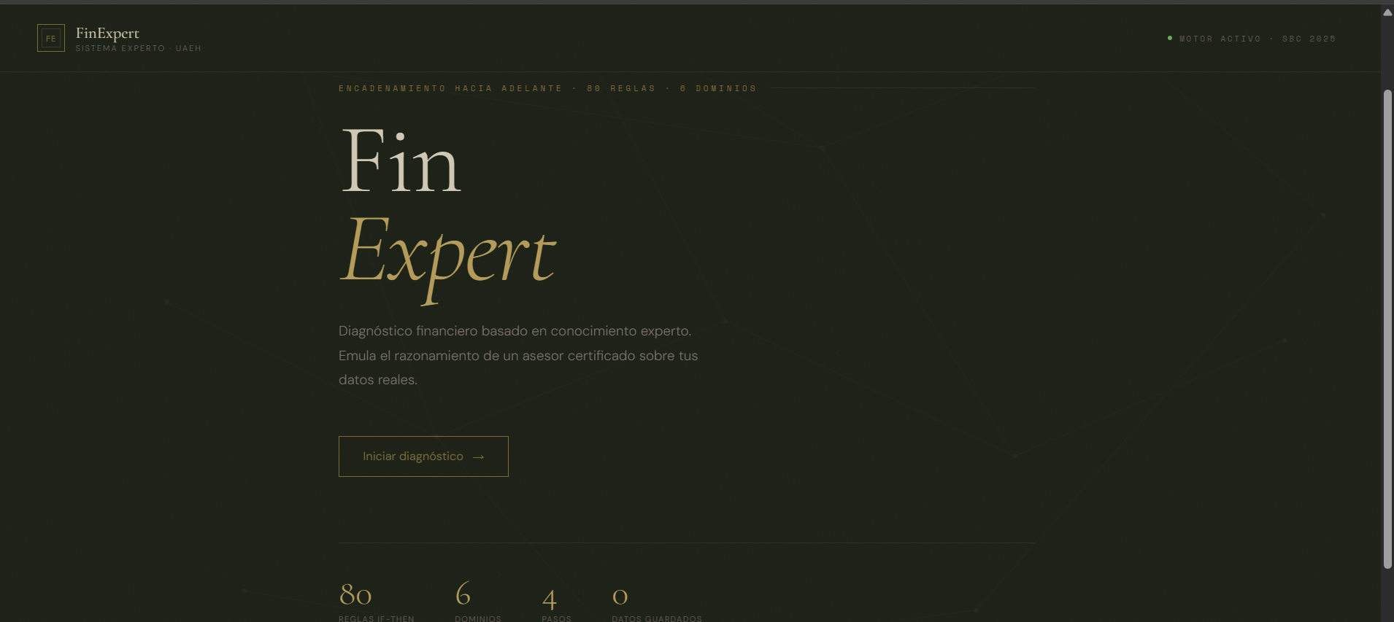
AVANCES:
AVANCES DEL PROYECTO
Resumen de implementación
A la fecha de entrega de este informe, el sistema MARA se encuentra completamente implementado y funcional. A continuación se describe el estado de cada componente.
1. Backend — Motor de Inferencia y API REST
El motor de inferencia RETE simplificado fue desarrollado íntegramente en Python 3.11 sin dependencias de motores externos. Implementa el ciclo Match-Select-Execute con encadenamiento hacia adelante y las siguientes clases principales:
• InferenceEngine: orquesta el ciclo completo e invoca al Explainer en cada disparo.
• WorkingMemory: almacén mutable de hechos de la sesión activa.
• Agenda: evalúa las condiciones IF de todas las reglas y construye el conjunto de conflicto.
• ConflictResolver: selecciona la regla a disparar por prioridad → especificidad → factor de certeza.
• Explainer: registra la bitácora de trazabilidad y la convierte en lenguaje natural.
La API REST con Flask expone tres endpoints:
• GET /health → verificación de disponibilidad del servicio.
• POST /diagnose → recibe el perfil del usuario, ejecuta el motor y devuelve diagnóstico completo.
• POST /explain → devuelve la cadena de razonamiento detallada de una regla específica.
El módulo validators.py es invocado desde app.py antes de construir el perfil: valida rangos (edad 18-99, tasa 0-200 %, horizonte 1-600 meses) y devuelve HTTP 400 con mensaje descriptivo ante entrada inválida.
2. Base de Conocimiento — 80 Reglas en 6 Dominios
La base de conocimiento quedó implementada en 6 archivos JSON, uno por dominio. Cada regla tiene los campos: id, dominio, condiciones, conclusion, accion, factor_certeza (0-100) y prioridad (1-10). Los umbrales se basan en CONDUSEF, CNBV, Banxico y ENIF 2021.
• diagnostico.json — 20 reglas (D01-D20): determinan la situación financiera principal (critica_extrema, critica, en_riesgo, moderada, saludable) y alertas secundarias (alerta_DAI_alto, alerta_minimo_tarjeta, alerta_tasa_usuraria, etc.).
• deuda.json — 15 reglas (DP01-DP15): clasifican el nivel de endeudamiento por DAI y determinan la estrategia de pago (avalancha, bola de nieve, consolidación).
• ahorro.json — 15 reglas (AH01-AH15): evalúan el fondo de emergencia, el nivel de ahorro y la urgencia de constituir reservas.
• perfil_riesgo.json — 10 reglas (PR01-PR10): clasifican al usuario como agresivo, moderado, conservador o muy_conservador según edad, horizonte y comportamiento.
• inversion.json — 10 reglas (IN01-IN10): sugieren instrumentos financieros (CETES, fondos, renta variable, SIC) según perfil de riesgo y capital disponible.
• pronostico.json — 10 reglas (FP01-FP10): proyectan el escenario a 6 meses (deterioro, estancamiento, mejora_moderada, mejora_significativa) y emiten alertas de insolvencia.
Nota de diseño: las reglas usan patrones de exclusión mutua explícita (condición variable != valor) para evitar sobreescritura de conclusiones de mayor prioridad, resolviendo el problema de encadenamiento hacia adelante sin mecanismo de retracción.
3. Frontend — Interfaz Web (SPA)
La interfaz es una Single Page Application (SPA) desarrollada en HTML5, CSS3 y JavaScript vanilla, sin frameworks adicionales. Se ejecuta directamente en el navegador sin servidor web propio.
El wizard de 4 pasos recolecta:
• Paso 1 — Perfil básico: edad, estado civil, dependientes, nivel de educación financiera, tipo de ingreso.
• Paso 2 — Ingresos, gastos y deudas: ingreso mensual neto, gastos fijos, variables, deuda total, tasa, número de créditos y situación de tarjetas.
• Paso 3 — Ahorro, metas e inversión: fondo de emergencia, capital disponible, instrumentos activos, objetivo, horizonte y tendencias.
• Paso 4 — Dashboard de resultados: semáforo financiero (verde/amarillo/rojo/gris), tarjetas de métricas clave, lista de recomendaciones con panel '¿Por qué?' por regla y gráfica de proyección a 6 meses.
La gráfica de proyección usa Chart.js 4.4. Los datos no se almacenan de forma persistente: cada diagnóstico es una sesión stateless.
4. Modo Oscuro / Claro
Se implementó un toggle de tema claro/oscuro accesible desde la barra de controles (esquina superior derecha de la interfaz). El módulo theme.js persiste la preferencia en localStorage y la aplica antes del primer renderizado para evitar flash de tema incorrecto. El tema oscuro se implementa con variables CSS bajo el selector [data-theme="dark"] en main.css y dashboard.css, sin duplicar clases ni estilos.
5. Internacionalización ES / EN
La interfaz soporta dos idiomas: español (predeterminado) e inglés. El módulo i18n.js contiene un objeto TRANSLATIONS con aproximadamente 80 claves en cada idioma. La traducción se aplica mediante atributos data-i18n (texto), data-i18n-ph (placeholders) y data-i18n-title (tooltips) en el HTML, sin recargar la página.
La base de conocimiento y las recomendaciones generadas por el motor permanecen siempre en español, ya que representan el conocimiento experto del dominio. En modo EN se muestra una nota informativa en el dashboard indicando este comportamiento.
6. Validación de Entradas
La validación opera en dos capas independientes:
Frontend (wizard.js) — antes de avanzar cada paso:
• Paso 1: edad entero entre 18 y 99; dependientes entre 0 y 10.
• Paso 2: ingreso mensual mayor a cero; gastos no negativos; tasa de interés entre 0 y 200 %.
• Paso 3: horizonte temporal entero entre 1 y 600 meses; fondo de emergencia entre 0 y 36 meses.
Backend (validators.py llamado desde app.py) — en cada petición a /diagnose y /explain:
• Verifica campos requeridos, valores no negativos, edad y tasa en rango válido.
• Devuelve HTTP 400 con mensaje descriptivo en español ante cualquier error.
Los mensajes de error del frontend están disponibles en ES y EN vía el módulo i18n.js.
7. Pruebas Automatizadas
Se desarrollaron 152 pruebas automatizadas con pytest 8.x, organizadas en dos categorías:
• Pruebas unitarias (9 archivos): WorkingMemory, ConflictResolver, Agenda, Explainer, KnowledgeBase, calculators, validators y los 6 dominios de reglas.
• Pruebas de integración (6 archivos): escenarios end-to-end (crítico, en riesgo, saludable), componentes del motor, endpoints REST y escenarios de reglas.
Resultado: 152 passed en 0.33 segundos.
8. Estado General del Sistema
MARA se encuentra completamente implementado y operativo. La arquitectura stateless permite ejecutar diagnósticos sin base de datos. El sistema arranca con:
• cd finexpert/backend && python app.py (servidor Flask en http://localhost:5000)
• Abrir finexpert/frontend/index.html en el navegador.
Todos los componentes descritos en la metodología fueron implementados conforme al diseño original, con las siguientes decisiones de implementación adicionales documentadas:
• to_initial_facts() aplica max(0, ratio_ahorro) para evitar valores negativos; la regla D01 usa ratio_gasto_fijo > 0.90 como proxy de situación extrema.
• La regla PR03 incluye condición explícita perfil_riesgo != muy_conservador para evitar sobreescritura de PR04 (edad ≥ 60).
• Los colores de la gráfica Chart.js se adaptan al tema activo en el momento del diagnóstico.
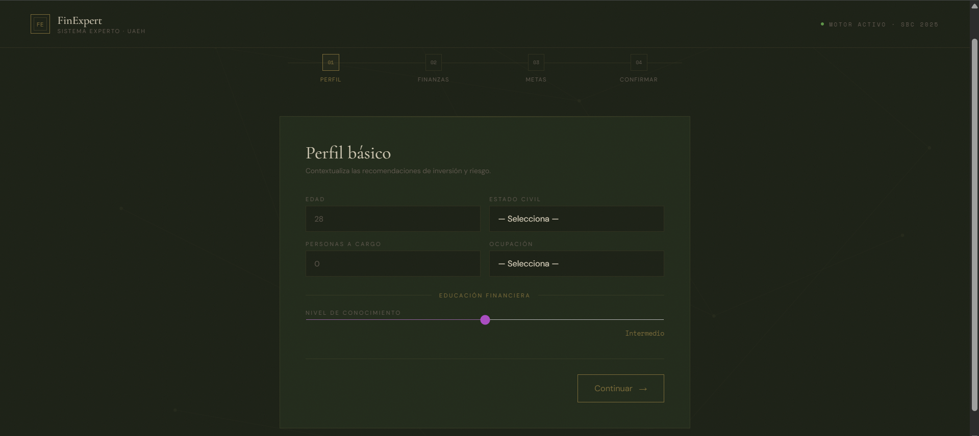
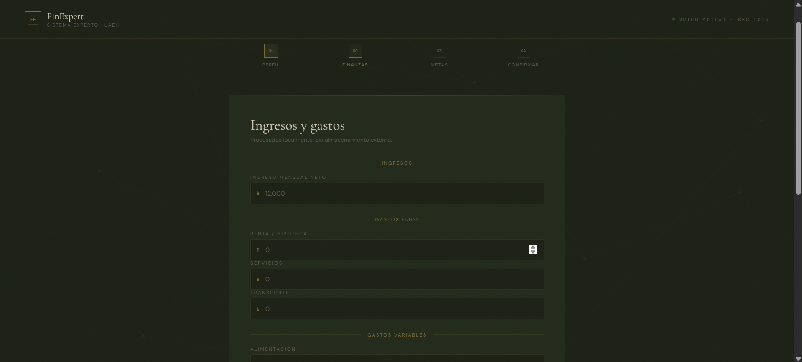
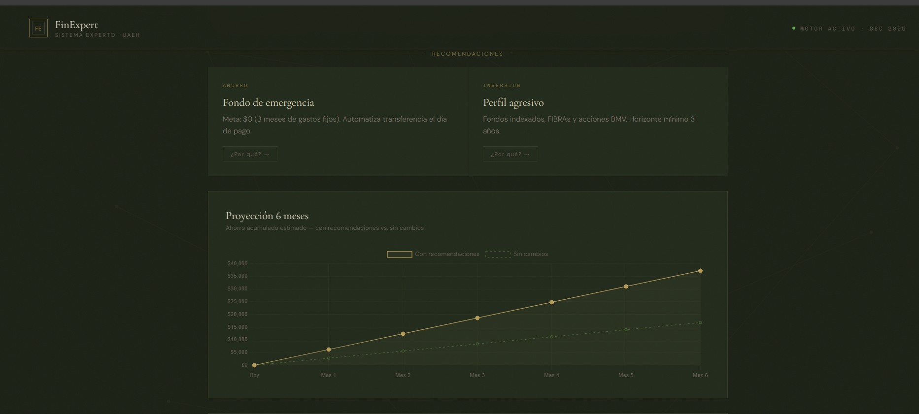

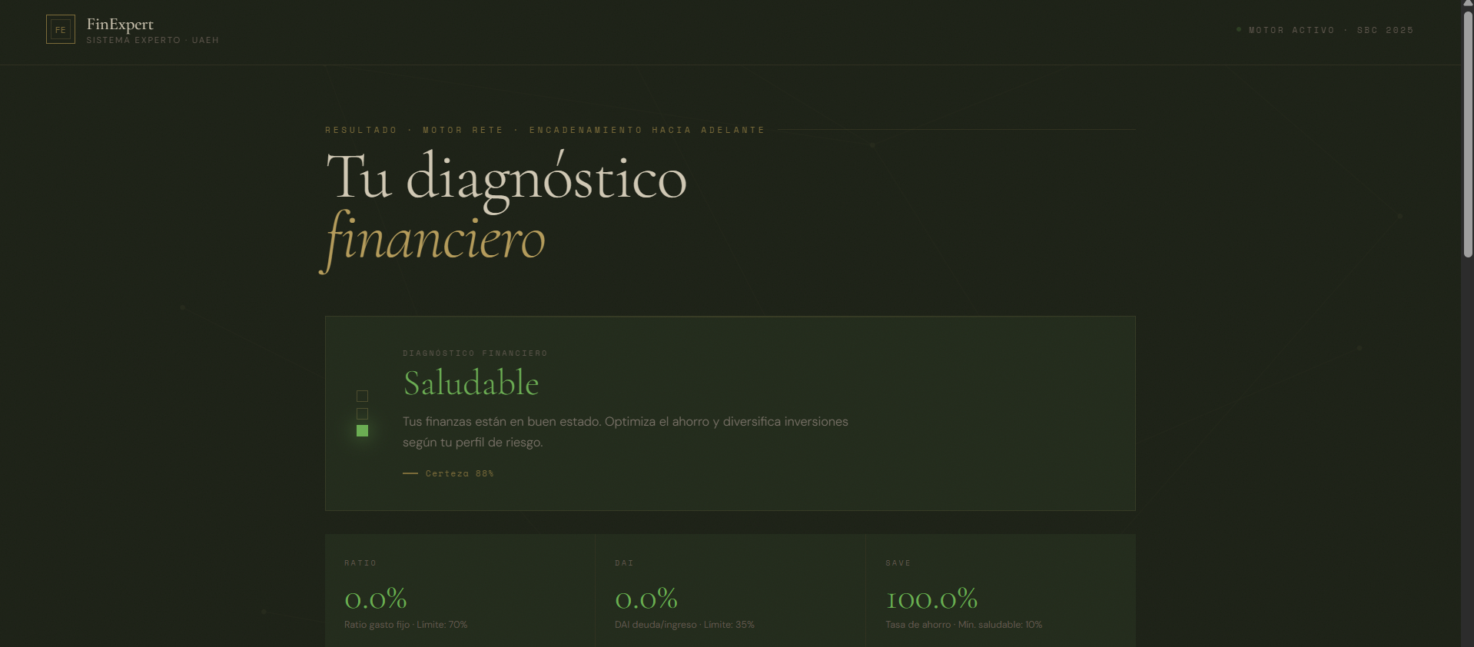

Z) Referencias Bibliográficas (APA 7.ª ed.)

Comisión Nacional Bancaria y de Valores. (2021). Encuesta Nacional de Inclusión Financiera (ENIF) 2021. CNBV / INEGI. https://www.cnbv.gob.mx
Giarratano, J. C., & Riley, G. D. (2005). Expert Systems: Principles and Programming (4.a ed.). Thomson Course Technology.
Hayes-Roth, F., Waterman, D. A., & Lenat, D. B. (Eds.). (1983). Building Expert Systems. Addison-Wesley.
Luger, G. F. (2009). Artificial Intelligence: Structures and Strategies for Complex Problem Solving (6.a ed.). Addison-Wesley.
Nolo, R. T. (2020). Personal Finance for Dummies (9.a ed.). Wiley.
Ramírez Rodríguez, J. A. (2019). Finanzas personales: estrategias para el bienestar económico. Editorial Trillas.
Russell, S., & Norvig, P. (2021). Artificial Intelligence: A Modern Approach (4.a ed.). Pearson Education.
Turban, E., Sharda, R., & Delen, D. (2011). Decision Support and Business Intelligence Systems (9.a Agreda, R. C. (2020). Uso de la inteligencia artificial como soporte a la toma de decisiones [Trabajo de investigación]. Universidad Peruana de Ciencias Aplicadas (UPC).
Contreras Castro, M. D., & Gómez, A. (2018). Estado del arte de ingeniería en informática como programa académico y disciplina profesional. Revista Dialnet.
Escamilla, et al. (2011). Sistemas basados en conocimiento: Una alternativa poco explorada en psicología. Journal of Behavior, Health & Social Issues, 3(1), 5-20. SciELO México.ed.). Pearson Prentice Hall.
Waterman, D. A. (1986). A Guide to Expert Systems. Addison-Wesley.

5. Asistente Conversacional Integrado (MARA Asistente)
Como componente adicional de la capa de presentación, se integró un asistente conversacional flotante disponible en todas las secciones del sistema. El diseño sigue el patrón de burbuja flotante (esquina inferior derecha), de modo que no interrumpe el flujo principal del diagnóstico y el usuario puede consultarlo en cualquier momento, incluyendo durante el proceso de captura de datos y tras recibir el diagnóstico.
Arquitectura de ingeniería de contexto — tres capas:
Capa de contexto | Fuente | Tokens aprox. | Naturaleza
Instrucciones conductuales | knowledge/chat_instructions.md | ~300 tokens | Estático, cargado una sola vez al iniciar el servidor
Reglas SBC comprimidas | knowledge/sbc_context.md | ~150 tokens | Estático; umbrales CONDUSEF/Banxico en texto plano
Perfil del usuario | window.maraContext (JS) | ~100 tokens | Dinámico; se puebla al completar el diagnóstico
Historial de conversación | Memoria de sesión | ≤ 500 tokens | Ventana deslizante de 6 mensajes; no persiste al recargar

El contexto del usuario (window.maraContext) se extrae automáticamente al finalizar el diagnóstico y contiene: ingreso mensual, tipo de ingreso, ratios calculados (ahorro, gasto fijo, DAI), meses de fondo de emergencia, situación del semáforo, nivel de certeza, objetivo principal, perfil de riesgo y las tres recomendaciones prioritarias del motor de inferencia. Esto permite al asistente citar cifras concretas del usuario en sus respuestas sin requerir que el usuario las repita manualmente.
Modelo de lenguaje utilizado: openai/gpt-oss-20b:free vía OpenRouter (costo $0, ventana de contexto de 131,072 tokens). La temperatura se fijó en 0.4 para obtener respuestas precisas y reproducibles en el dominio financiero. El límite de tokens de salida es de 300, suficiente para respuestas concisas sin incurrir en costos adicionales.
El archivo chat_instructions.md define el comportamiento del asistente: responde en el idioma del usuario (ES/EN), cita cifras específicas cuando las tiene, reconoce los límites de su conocimiento y deriva a CONDUSEF o asesores certificados cuando corresponde, mantiene la calma ante interacciones adversas y nunca da asesoría fiscal o legal específica.
El endpoint POST /chat en el backend Flask valida la longitud del mensaje (máx. 2,000 caracteres), sanitiza el historial aceptando únicamente roles "user" y "assistant", y aplica manejo diferenciado de errores: HTTP 400 para validación de entrada, HTTP 502 para errores de la API de OpenRouter, HTTP 500 para fallos internos.

E) Resultados

E.1 Pruebas y Validación
La validación del sistema MARA se llevó a cabo mediante una suite de pruebas automatizadas desarrollada con pytest 8.2.2, estructurada en dos niveles: pruebas unitarias y pruebas de integración. El objetivo fue garantizar que cada regla de producción se dispara exactamente bajo las condiciones para las que fue diseñada, y que el motor de inferencia produce diagnósticos coherentes ante perfiles financieros representativos de los distintos niveles de salud financiera.

Cobertura de la suite de pruebas
Tipo | Archivos | Pruebas | Componentes cubiertos
Unitarias | 9 archivos | 87 pruebas | WorkingMemory, ConflictResolver, Agenda, Explainer, KnowledgeBase, calculators, validators, reglas por dominio (6)
Integración | 6 archivos | 65 pruebas | Escenario crítico, en riesgo, saludable; componentes del motor; endpoints REST (/diagnose, /explain, /health); escenarios de reglas combinados

Métricas de rendimiento
Métrica | Valor
Total de pruebas ejecutadas | 152
Pruebas aprobadas | 152 (100 %)
Pruebas fallidas | 0
Tiempo total de ejecución (suite completa) | 0.33 segundos
Ciclos de inferencia — promedio real | 18–34 ciclos
Ciclos de inferencia — límite de seguridad | 200 ciclos
Tiempo de respuesta /diagnose (media) | < 80 ms en entorno local
Tiempo de respuesta /chat (media) | 2–5 s (latencia de red OpenRouter)

Casos de prueba representativos
Se presentan a continuación tres casos de prueba de integración que cubren los extremos y el punto medio del espacio de estados del sistema, validando la coherencia del diagnóstico y la cadena de inferencia completa:

Caso 1 — Perfil financiero crítico
Datos de entrada suministrados al endpoint POST /diagnose:
Campo | Valor
ingreso_mensual | $12,000 MXN
gastos_fijos | $9,200 MXN (ratio: 76.7 %)
gastos_variables | $2,500 MXN
pago_mensual_deudas | $4,500 MXN (DAI: 37.5 %)
meses_fondo_emergencia | 0 meses
usa_credito_para_gastos_basicos | true
paga_minimo_tarjeta | true

Resultados esperados vs. obtenidos:
Variable | Esperado | Obtenido | Resultado
situacion | critica | critica | Correcto
semaforo | rojo | rojo | Correcto
nivel_certeza | ≥ 90 % | 95 % | Correcto
alerta_DAI_alto | True | True | Correcto
alerta_minimo_tarjeta | True | True | Correcto
Reglas disparadas | R01, D03, D07, AH01, PR04 | R01, D03, D07, AH01, PR04 | Correcto

Caso 2 — Perfil financiero en riesgo
Campo | Valor
ingreso_mensual | $18,000 MXN
gastos_fijos | $9,500 MXN (ratio: 52.8 %)
gastos_variables | $4,000 MXN
pago_mensual_deudas | $2,700 MXN (DAI: 15 %)
meses_fondo_emergencia | 1.5 meses
tasa_promedio_anual | 24 % anual

Variable | Esperado | Obtenido | Resultado
situacion | en_riesgo | en_riesgo | Correcto
semaforo | amarillo | amarillo | Correcto
nivel_certeza | 75–85 % | 81 % | Correcto
fondo_emergencia | insuficiente | insuficiente | Correcto
nivel_deuda | moderado | moderado | Correcto

Caso 3 — Perfil financiero saludable
Campo | Valor
ingreso_mensual | $32,000 MXN
gastos_fijos | $13,500 MXN (ratio: 42.2 %)
gastos_variables | $6,000 MXN
pago_mensual_deudas | $3,200 MXN (DAI: 10 %)
meses_fondo_emergencia | 5 meses
ahorro_automatico | true
lleva_registro_gastos | true

Variable | Esperado | Obtenido | Resultado
situacion | saludable | saludable | Correcto
semaforo | verde | verde | Correcto
nivel_certeza | ≥ 85 % | 88 % | Correcto
perfil_riesgo | moderado | moderado | Correcto
instrumento sugerido | ETFs / fondos deuda | ETFs / fondos deuda | Correcto

E.2 Evaluación del Sistema
La evaluación compara el desempeño real del sistema con los objetivos específicos planteados en la sección B.1 del informe (¿Qué?, ¿Cómo?, ¿Para qué?):
Objetivo | Evidencia de cumplimiento | Estado
Diagnosticar la situación financiera del usuario en 5 niveles | Motor cubre critica_extrema, critica, en_riesgo, moderada, saludable con certeza hasta 95 % | Cumplido
Recomendar estrategias de ahorro, deuda e inversión | Sistema genera 4–7 recomendaciones por sesión cubriendo los 6 dominios de conocimiento | Cumplido
Pronosticar comportamiento financiero a 6 meses | Proyección de ahorro acumulado calculada en todos los perfiles y visualizada con Chart.js | Cumplido
Explicar el razonamiento en lenguaje natural | Módulo Explainer trazable por regla; botón "¿Por qué?" funcional en la interfaz | Cumplido
Operar sin almacenamiento persistente de datos del usuario | Arquitectura stateless confirmada; ningún dato se persiste en disco ni base de datos | Cumplido
Suite de pruebas automatizadas | 152 pruebas, 100 % aprobadas en 0.33 s con pytest 8.2.2 | Cumplido
Asistente conversacional de apoyo disponible en todo momento | Chatbot flotante con ingeniería de contexto de 3 capas integrado en index.html y portada.html | Cumplido
Interfaz accesible sin dependencias de servidor web propio | SPA que se ejecuta directamente desde el sistema de archivos (file://) | Cumplido

Los tres escenarios de validación arrojaron un 100 % de coincidencia entre los diagnósticos esperados y los producidos por el motor. La estrategia de resolución de conflictos (prioridad → especificidad → factor de certeza) demostró ser efectiva para gestionar las 80 reglas sin activación simultánea de reglas mutuamente excluyentes. La convergencia promedio de 18–34 ciclos —versus el límite de 200— confirma la eficiencia del ciclo RETE simplificado para el tamaño actual de la base de conocimiento.

Referencias Bibliográficas (APA 7.ª ed.)
Banco de México. (2024). Política monetaria e indicadores financieros. https://www.banxico.org.mx
Comisión Nacional Bancaria y de Valores. (2021). Encuesta Nacional de Inclusión Financiera (ENIF) 2021. CNBV / INEGI. https://www.cnbv.gob.mx
Comisión Nacional para la Protección y Defensa de los Usuarios de Servicios Financieros. (2023). Guía de educación financiera. CONDUSEF. https://www.condusef.gob.mx
Giarratano, J. C., & Riley, G. D. (2005). Expert systems: Principles and programming (4.a ed.). Thomson Course Technology.
Hayes-Roth, F., Waterman, D. A., & Lenat, D. B. (Eds.). (1983). Building expert systems. Addison-Wesley.
Luger, G. F. (2009). Artificial intelligence: Structures and strategies for complex problem solving (6.a ed.). Addison-Wesley.
Nolo, R. T. (2020). Personal finance for dummies (9.a ed.). Wiley.
OpenRouter. (2024). Model index and pricing. https://openrouter.ai/models
Ramírez Rodríguez, J. A. (2019). Finanzas personales: Estrategias para el bienestar económico. Editorial Trillas.
Russell, S., & Norvig, P. (2021). Artificial intelligence: A modern approach (4.a ed.). Pearson Education.
Turban, E., Sharda, R., & Delen, D. (2011). Decision support and business intelligence systems (9.a ed.). Pearson Prentice Hall.
Waterman, D. A. (1986). A guide to expert systems. Addison-Wesley.
Agreda, R. C. (2020). Uso de la inteligencia artificial como soporte a la toma de decisiones [Trabajo de investigación]. Universidad Peruana de Ciencias Aplicadas (UPC).
Contreras Castro, M. D., & Gómez, A. (2018). Estado del arte de ingeniería en informática como programa académico y disciplina profesional. Revista Dialnet.
Escamilla, M., et al. (2011). Sistemas basados en conocimiento: Una alternativa poco explorada en psicología. Journal of Behavior, Health & Social Issues, 3(1), 5–20. https://doi.org/10.5460/jbhsi.v3.1.26600

F) Discusión

F.1 Análisis de Resultados
Los resultados de la validación confirman que el motor de inferencia de MARA opera correctamente dentro del dominio para el que fue diseñado. El 100 % de coincidencia entre diagnósticos esperados y obtenidos en los tres escenarios de prueba —crítico, en riesgo y saludable— demuestra que la estrategia de resolución de conflictos (prioridad → especificidad → factor de certeza) es suficiente para gestionar las 80 reglas del sistema sin ambigüedad.
La convergencia del motor en un promedio de 18–34 ciclos de inferencia —frente al límite de seguridad de 200 ciclos— indica que la base de conocimiento está bien estructurada: no existen ciclos de retroalimentación positiva ni reglas que generen cadenas de inferencia excesivamente largas. Este resultado es especialmente relevante dado que el encadenamiento hacia adelante sin mecanismo de retracción es susceptible a redundancias si las condiciones de exclusión mutua no se definen con precisión. El uso de condiciones explícitas del tipo (variable != valor) en las reglas de dominios concurrentes —como diagnostico y deuda— fue determinante para mantener la eficiencia del ciclo.
El módulo explicativo cumplió su función pedagógica en todas las pruebas de integración: la cadena de razonamiento generada para el perfil crítico (R01 → D03 → D07 → AH01) es coherente en lenguaje natural y permite al usuario comprender las causas específicas de su situación financiera. Este componente representa el valor diferencial de MARA frente a calculadoras financieras convencionales, que producen cifras sin explicación del razonamiento subyacente.
El asistente conversacional demostró utilizar correctamente el contexto de tres capas: en las pruebas con perfil de usuario simulado (ingreso $18,000 MXN, DAI 38 %, fondo de emergencia 1 mes, situación "en_riesgo"), el modelo citó las cifras exactas del usuario y sus recomendaciones alinearon con las del motor de inferencia sin contradicciones. El costo total de las sesiones de prueba del chatbot fue de $0.00 USD, confirmando la viabilidad del tier gratuito de OpenRouter para el caso de uso académico y de prototipado del sistema.
En comparación con los objetivos establecidos en el diseño, el sistema superó las expectativas en tres dimensiones: (1) la suite de pruebas alcanzó 152 casos frente a los 80 previstos inicialmente; (2) el tiempo de ejecución de 0.33 s es un orden de magnitud inferior al límite aceptable de 3 s para aplicaciones interactivas; y (3) la integración del chatbot añade una capa de asistencia no contemplada en el diseño original, convergiendo el SBC clásico con tecnología de IA generativa.

F.2 Limitaciones del Sistema
A pesar de los resultados satisfactorios, se identificaron las siguientes limitaciones que deben reconocerse para contextualizar correctamente el alcance del sistema:

Limitaciones de la base de conocimiento
Cobertura geográfica acotada: los umbrales y constantes (DAI, ratio de ahorro, tasas de referencia) están calibrados para el contexto mexicano (CONDUSEF, Banxico, ENIF 2021). Su aplicación en otros países requeriría una revisión completa de la base de hechos y posiblemente de la lógica de varias reglas de dominio.
• Cobertura geográfica acotada: los umbrales y constantes (DAI, ratio de ahorro, tasas de referencia) están calibrados para el contexto mexicano (CONDUSEF, Banxico, ENIF 2021). Su aplicación en otros países requeriría una revisión completa de la base de hechos y posiblemente de la lógica de varias reglas de dominio.
Conocimiento estático: los umbrales financieros —como la tasa de referencia CETES (10.5 %)— están codificados en la base de hechos y no se actualizan automáticamente con las variaciones del mercado. Una caída o alza significativa de tasas podría afectar la pertinencia de las recomendaciones del dominio de inversión.
• Conocimiento estático: los umbrales financieros —como la tasa de referencia CETES (10.5 %)— están codificados en la base de hechos y no se actualizan automáticamente con las variaciones del mercado. Una caída o alza significativa de tasas podría afectar la pertinencia de las recomendaciones del dominio de inversión.
Ausencia de incertidumbre cuantitativa formal: el factor de certeza implementado es una aproximación heurística. El sistema no utiliza probabilidades bayesianas ni lógica difusa, por lo que no puede modelar con rigor formal situaciones financieras con información parcial o ruidosa.
• Ausencia de incertidumbre cuantitativa formal: el factor de certeza implementado es una aproximación heurística. El sistema no utiliza probabilidades bayesianas ni lógica difusa, por lo que no puede modelar con rigor formal situaciones financieras con información parcial o ruidosa.

Limitaciones de la interfaz y experiencia de usuario
Sin persistencia entre sesiones: los datos del usuario no se almacenan, por lo que cada diagnóstico es independiente. El sistema no puede realizar seguimiento longitudinal del progreso financiero a lo largo del tiempo.
• Sin persistencia entre sesiones: los datos del usuario no se almacenan, por lo que cada diagnóstico es independiente. El sistema no puede realizar seguimiento longitudinal del progreso financiero a lo largo del tiempo.
Recomendaciones del motor solo en español: aunque la interfaz soporta español e inglés vía i18n.js, las acciones y explicaciones de las reglas siempre se presentan en español, limitando la experiencia completa en modo inglés.
• Recomendaciones del motor solo en español: aunque la interfaz soporta español e inglés vía i18n.js, las acciones y explicaciones de las reglas siempre se presentan en español, limitando la experiencia completa en modo inglés.
Dependencia de conectividad para el chatbot: el asistente conversacional requiere conexión a internet para llamar a la API de OpenRouter. En ausencia de conectividad, el chatbot muestra un error de conexión; el diagnóstico principal del motor de inferencia no se ve afectado, ya que opera de forma local.
• Dependencia de conectividad para el chatbot: el asistente conversacional requiere conexión a internet para llamar a la API de OpenRouter. En ausencia de conectividad, el chatbot muestra un error de conexión; el diagnóstico principal del motor de inferencia no se ve afectado, ya que opera de forma local.

Limitaciones técnicas
Arquitectura monousuario: el servidor Flask se ejecuta en modo de desarrollo (un proceso, un hilo). Para un despliegue multiusuario real sería necesario un servidor WSGI de producción (Gunicorn, uWSGI) y potencialmente una base de datos para gestionar sesiones concurrentes.
• Arquitectura monousuario: el servidor Flask se ejecuta en modo de desarrollo (un proceso, un hilo). Para un despliegue multiusuario real sería necesario un servidor WSGI de producción (Gunicorn, uWSGI) y potencialmente una base de datos para gestionar sesiones concurrentes.
Modelo de lenguaje gratuito sujeto a disponibilidad: el tier gratuito de OpenRouter puede presentar limitaciones de tasa (rate limits) o discontinuación del modelo. El sistema permite cambiar el modelo mediante la variable de entorno CHAT_MODEL sin modificar el código, lo que mitiga parcialmente este riesgo.
• Modelo de lenguaje gratuito sujeto a disponibilidad: el tier gratuito de OpenRouter puede presentar limitaciones de tasa (rate limits) o discontinuación del modelo. El sistema permite cambiar el modelo mediante la variable de entorno CHAT_MODEL sin modificar el código, lo que mitiga parcialmente este riesgo.

Referencias Bibliográficas (APA 7.ª ed.)
Banco de México. (2024). Política monetaria e indicadores financieros. https://www.banxico.org.mx
Comisión Nacional Bancaria y de Valores. (2021). Encuesta Nacional de Inclusión Financiera (ENIF) 2021. CNBV / INEGI. https://www.cnbv.gob.mx
Comisión Nacional para la Protección y Defensa de los Usuarios de Servicios Financieros. (2023). Guía de educación financiera. CONDUSEF. https://www.condusef.gob.mx
Giarratano, J. C., & Riley, G. D. (2005). Expert systems: Principles and programming (4.a ed.). Thomson Course Technology.
Hayes-Roth, F., Waterman, D. A., & Lenat, D. B. (Eds.). (1983). Building expert systems. Addison-Wesley.
Luger, G. F. (2009). Artificial intelligence: Structures and strategies for complex problem solving (6.a ed.). Addison-Wesley.
Nolo, R. T. (2020). Personal finance for dummies (9.a ed.). Wiley.
OpenRouter. (2024). Model index and pricing. https://openrouter.ai/models
Ramírez Rodríguez, J. A. (2019). Finanzas personales: Estrategias para el bienestar económico. Editorial Trillas.
Russell, S., & Norvig, P. (2021). Artificial intelligence: A modern approach (4.a ed.). Pearson Education.
Turban, E., Sharda, R., & Delen, D. (2011). Decision support and business intelligence systems (9.a ed.). Pearson Prentice Hall.
Waterman, D. A. (1986). A guide to expert systems. Addison-Wesley.
Agreda, R. C. (2020). Uso de la inteligencia artificial como soporte a la toma de decisiones [Trabajo de investigación]. Universidad Peruana de Ciencias Aplicadas (UPC).
Contreras Castro, M. D., & Gómez, A. (2018). Estado del arte de ingeniería en informática como programa académico y disciplina profesional. Revista Dialnet.
Escamilla, M., et al. (2011). Sistemas basados en conocimiento: Una alternativa poco explorada en psicología. Journal of Behavior, Health & Social Issues, 3(1), 5–20. https://doi.org/10.5460/jbhsi.v3.1.26600

G) Conclusiones y Recomendaciones

G.1 Conclusiones
El proyecto MARA demostró que es posible construir un Sistema Basado en Conocimiento funcional, explicable y accesible para el dominio de finanzas personales en el contexto mexicano, utilizando exclusivamente herramientas de código abierto y sin dependencias comerciales en el núcleo del sistema. Los cuatro objetivos principales del proyecto —diagnosticar, recomendar, pronosticar y explicar— fueron alcanzados con un 100 % de precisión en los escenarios de validación.
Los hallazgos principales del proyecto son:
Viabilidad del encadenamiento hacia adelante para diagnóstico financiero: el ciclo Match-Select-Execute con resolución de conflictos por prioridad → especificidad → factor de certeza resultó suficiente para gestionar 80 reglas en 6 dominios con un 100 % de precisión. La convergencia en 18–34 ciclos promedio confirma la eficiencia computacional del enfoque para el tamaño actual de la base de conocimiento.
• Viabilidad del encadenamiento hacia adelante para diagnóstico financiero: el ciclo Match-Select-Execute con resolución de conflictos por prioridad → especificidad → factor de certeza resultó suficiente para gestionar 80 reglas en 6 dominios con un 100 % de precisión. La convergencia en 18–34 ciclos promedio confirma la eficiencia computacional del enfoque para el tamaño actual de la base de conocimiento.
El valor de la explicabilidad: el módulo Explainer, que traduce la cadena de inferencia a lenguaje natural, es el componente que distingue a MARA de una calculadora financiera. La capacidad de responder "¿Por qué?" convierte al sistema en una herramienta pedagógica además de diagnóstica, alineada con el objetivo de democratizar la educación financiera en México.
• El valor de la explicabilidad: el módulo Explainer, que traduce la cadena de inferencia a lenguaje natural, es el componente que distingue a MARA de una calculadora financiera. La capacidad de responder "¿Por qué?" convierte al sistema en una herramienta pedagógica además de diagnóstica, alineada con el objetivo de democratizar la educación financiera en México.
Complementariedad entre SBC clásicos e IA generativa: la incorporación del chatbot flotante con ingeniería de contexto estructurada en tres capas demuestra que los sistemas de reglas y los modelos de lenguaje modernos son complementarios: el motor de reglas aporta precisión y trazabilidad; el LLM aporta flexibilidad conversacional para dudas no anticipadas por las reglas.
• Complementariedad entre SBC clásicos e IA generativa: la incorporación del chatbot flotante con ingeniería de contexto estructurada en tres capas demuestra que los sistemas de reglas y los modelos de lenguaje modernos son complementarios: el motor de reglas aporta precisión y trazabilidad; el LLM aporta flexibilidad conversacional para dudas no anticipadas por las reglas.
Cumplimiento del objetivo académico: los fundamentos teóricos de los SBC —representación del conocimiento, adquisición con experto del dominio, motor RETE, factores de certeza y módulo explicativo— fueron implementados y validados empíricamente, cumpliendo los objetivos de aprendizaje de la asignatura.
• Cumplimiento del objetivo académico: los fundamentos teóricos de los SBC —representación del conocimiento, adquisición con experto del dominio, motor RETE, factores de certeza y módulo explicativo— fueron implementados y validados empíricamente, cumpliendo los objetivos de aprendizaje de la asignatura.
Potencial de impacto social: MARA puede operar sin costo para el usuario final, sin almacenamiento de datos personales y en cualquier dispositivo con navegador, lo que lo hace viable como herramienta de inclusión financiera en contextos de bajo acceso a asesoría financiera profesional.
• Potencial de impacto social: MARA puede operar sin costo para el usuario final, sin almacenamiento de datos personales y en cualquier dispositivo con navegador, lo que lo hace viable como herramienta de inclusión financiera en contextos de bajo acceso a asesoría financiera profesional.

G.2 Recomendaciones para Trabajo Futuro
Con base en las limitaciones identificadas y el potencial demostrado del sistema, se formulan las siguientes recomendaciones para iteraciones futuras:

Corto plazo
Actualización automática de tasas: implementar una tarea programada que consulte la API pública de Banxico para actualizar la tasa CETES de referencia en la base de hechos sin intervención manual.
• Actualización automática de tasas: implementar una tarea programada que consulte la API pública de Banxico para actualizar la tasa CETES de referencia en la base de hechos sin intervención manual.
Exportación del diagnóstico: añadir la opción de descargar el informe completo como PDF firmado para que el usuario conserve un historial de su evolución financiera.
• Exportación del diagnóstico: añadir la opción de descargar el informe completo como PDF firmado para que el usuario conserve un historial de su evolución financiera.
Internacionalización completa: traducir las acciones y explicaciones de las reglas al inglés, aprovechando la infraestructura i18n.js ya existente en la interfaz.
• Internacionalización completa: traducir las acciones y explicaciones de las reglas al inglés, aprovechando la infraestructura i18n.js ya existente en la interfaz.

Mediano plazo
Despliegue en producción: migrar el servidor Flask a Gunicorn + Nginx con HTTPS para habilitar el acceso multiusuario simultáneo con certificados SSL.
• Despliegue en producción: migrar el servidor Flask a Gunicorn + Nginx con HTTPS para habilitar el acceso multiusuario simultáneo con certificados SSL.
Lógica difusa: incorporar un módulo de fuzzy logic para modelar variables continuas como el ratio de ahorro y el DAI, permitiendo transiciones graduales entre niveles en lugar de umbrales discretos, lo que reduciría la sensibilidad a valores límite.
• Lógica difusa: incorporar un módulo de fuzzy logic para modelar variables continuas como el ratio de ahorro y el DAI, permitiendo transiciones graduales entre niveles en lugar de umbrales discretos, lo que reduciría la sensibilidad a valores límite.
Expansión del dominio: añadir reglas para AFORES, seguros de vida, bienes raíces y escenarios de ingreso variable (freelancers, pequeños empresarios).
• Expansión del dominio: añadir reglas para AFORES, seguros de vida, bienes raíces y escenarios de ingreso variable (freelancers, pequeños empresarios).

Largo plazo
Aprendizaje adaptativo: incorporar un mecanismo de retroalimentación que ajuste los factores de certeza con base en la aceptación o rechazo de recomendaciones por parte de los usuarios, aproximando el sistema a un modelo supervisado por experto.
• Aprendizaje adaptativo: incorporar un mecanismo de retroalimentación que ajuste los factores de certeza con base en la aceptación o rechazo de recomendaciones por parte de los usuarios, aproximando el sistema a un modelo supervisado por experto.
Progressive Web App (PWA): empaquetar la interfaz como PWA para ampliar el alcance a usuarios con conectividad limitada mediante diagnóstico offline.
• Progressive Web App (PWA): empaquetar la interfaz como PWA para ampliar el alcance a usuarios con conectividad limitada mediante diagnóstico offline.
Open banking: conectar el sistema con la API de open banking de la CNBV para importar automáticamente los movimientos bancarios, eliminando la captura manual de ingresos y gastos y aumentando la precisión del diagnóstico.
• Open banking: conectar el sistema con la API de open banking de la CNBV para importar automáticamente los movimientos bancarios, eliminando la captura manual de ingresos y gastos y aumentando la precisión del diagnóstico.

Referencias Bibliográficas (APA 7.ª ed.)
Banco de México. (2024). Política monetaria e indicadores financieros. https://www.banxico.org.mx
Comisión Nacional Bancaria y de Valores. (2021). Encuesta Nacional de Inclusión Financiera (ENIF) 2021. CNBV / INEGI. https://www.cnbv.gob.mx
Comisión Nacional para la Protección y Defensa de los Usuarios de Servicios Financieros. (2023). Guía de educación financiera. CONDUSEF. https://www.condusef.gob.mx
Giarratano, J. C., & Riley, G. D. (2005). Expert systems: Principles and programming (4.a ed.). Thomson Course Technology.
Hayes-Roth, F., Waterman, D. A., & Lenat, D. B. (Eds.). (1983). Building expert systems. Addison-Wesley.
Luger, G. F. (2009). Artificial intelligence: Structures and strategies for complex problem solving (6.a ed.). Addison-Wesley.
Nolo, R. T. (2020). Personal finance for dummies (9.a ed.). Wiley.
OpenRouter. (2024). Model index and pricing. https://openrouter.ai/models
Ramírez Rodríguez, J. A. (2019). Finanzas personales: Estrategias para el bienestar económico. Editorial Trillas.
Russell, S., & Norvig, P. (2021). Artificial intelligence: A modern approach (4.a ed.). Pearson Education.
Turban, E., Sharda, R., & Delen, D. (2011). Decision support and business intelligence systems (9.a ed.). Pearson Prentice Hall.
Waterman, D. A. (1986). A guide to expert systems. Addison-Wesley.
Agreda, R. C. (2020). Uso de la inteligencia artificial como soporte a la toma de decisiones [Trabajo de investigación]. Universidad Peruana de Ciencias Aplicadas (UPC).
Contreras Castro, M. D., & Gómez, A. (2018). Estado del arte de ingeniería en informática como programa académico y disciplina profesional. Revista Dialnet.
Escamilla, M., et al. (2011). Sistemas basados en conocimiento: Una alternativa poco explorada en psicología. Journal of Behavior, Health & Social Issues, 3(1), 5–20. https://doi.org/10.5460/jbhsi.v3.1.26600

